Резюме участницы МОУ «Алманчиковская СОШ»

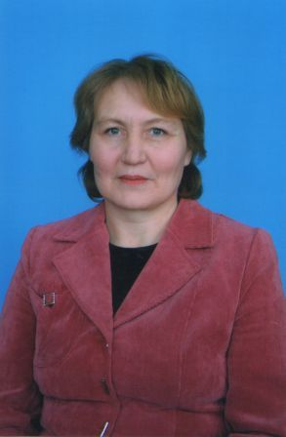

Ф.И.О. классного руководителя: Генералова Галина Петровна
Курируемый класс: 11
Учебный предмет: родной язык и литература
Стаж работы в качестве классного руководителя: 19 лет

О себе и о воспитательной деятельности:

В 11 классе 27 учащихся, 8 девушек и 19 юношей. Класс спортивный, самостоятельный, трудолюбивый, очень дружный. Учащиеся 11 класса участвует во всех школьных и районных мероприятиях и соревнованиях. Работаю над следующими задачами:
-довести до сознания учащихся важность последнего года обучения в школе;
- создать в коллективе радостную атмосферу прощания с детством;
- дать оценку уровня развития коллектива к окончанию школы: каким мы стали, что получили за годы учёбы в школе;
- показать возможность умения делать самооценку и анализировать свои поступки.

